UA1CEG Back In USSR

1.10.2015. Приёмник прямого преобразования для 20- метрового диапазона, собранный на отечественных ретро- комплектующих. Диапазон- плавный, гетеродин смесительного типа, перестройка варикапной матрицей.

1)Немного, как говорят в Одессе «за жизнь».
В Одессе я не был никогда. Человек я нерелигиозный, в церкви был один раз в жизни. В Соборе псковского Кремля, куда допускали и экскурсантов! Не посетить собор в Кремле, в Пскове, это было просто невозможно.
Недавно уволившийся Георгий Полещук, решивший посвятить себя воспитанию внуков, лет 10 был моим коллегой. Полещук- самый 100% одессит. Никаким искромётным юмором он не отличался, был скорее серьёзным, скучноватым, не склонным к шутками человеком. Никогда никаких «одессизмов» не употреблял.
Правда, один раз Жора «сорвался»:
- Ша! Вы посмотрите на этого жлоба! Он имеет наглость утверждать, что Жёра Полещук имеет слабо понимать закон Ома! От возмущения я вынужден сесть на этот паршивый, давно некрашеный табурет. Держите меня шестеро, т.к. четверых будет явно мало!
Тут я уже не смог удержаться и неудержимо расхохотался.
- Шо вы имеете видеть здесь смешного?
Тут уж все присутствующие буквально попадали на пол от хохота.
Я ему говорил: «Жёра! Какую ты там пишешь национальность? Пиши- «национальность одессит».
Более никаких «одессизмов» от Георгия я не слышал…

Идея заняться конструированием каких- то конструкций, используя старые добрые комплектующие отечественного производства, по теме коротковолновой радиолюбительской связи предложена Виталием UI7K (ex UU7JF). Он же предложил назвать это мероприятие «Back In USSR», все помнят эту знаменитую песню «Битлз»!
Я, собственно, идею полностью поддерживаю.
У «нашего брата» частенько какие-то полностью оторванные от реальности мысли о «начинающих пацанах, которые жутко хотят заняться коротковолновым радиолюбительством, но они не в состоянии купить FT-817 и нужно разработать простую конструкцию аппарата».
Представляете: ««Бедный начинающий пацан» на смартфоне, стоимостью этак 50% пресловутого FT-817 (го)» найдет в Интернет (ещё этак 500 рублей в месяц за Интернет) схему «доступного аппарата» и начнёт его собирать, экономя на завтраках- обедах в школе… Что- то я ни одного такого пацана не видел!
Но, если реально, то сейчас цены на устаревшие комплектующие отечественного производства такие, что денег, израсходованных на пару поездок в метро, может быть достаточно для вполне реального связного аппарата простой конструкции!

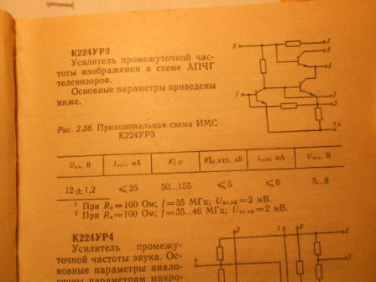
Рассмотрим, например, микросхему K224УР3.
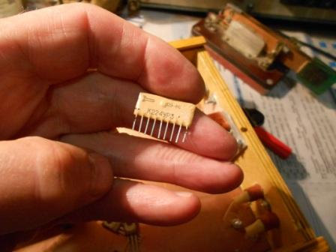
Я её применял, кстати. 100 ом резистор и пара- тройка конденсаторов, и всё! У вас УВЧ, прекрасно работающий на всех КВ диапазонах.
538УН1 (это один из 2-х усилителей 548УН1) стоит дороже, исключительно из-за того, что микросхема золотосодержащая, стоимость 50-60 рублей. Что тоже доступно кому угодно!
Если нужен только один УНЧ, я применяю 538УН1. Дело в том, что в 548УН1 питание подаётся только на оба усилителя, и в переносной аппарат добавлять бесполезное расходование потребляемого тока никакого смысла нет. Есть микросхема 140УД20, там 2 операционных усилителя, но важное достоинство- питание на каждый ОУ подаётся отдельно. Для наших целей- важное достоинство.
Знаменитая LM386 полностью проигрывает нашим микросхемам, в «одни ворота», я проверял!

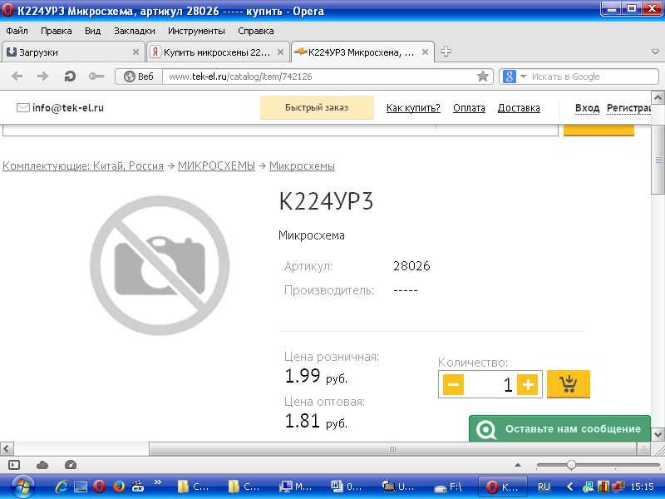
Стоимость смехотворная! Впрочем, есть предложения и дешевле, есть по одной копейке…

2. Ещё немного «за жизнь». Не верьте вы безоговорочно публикациям!

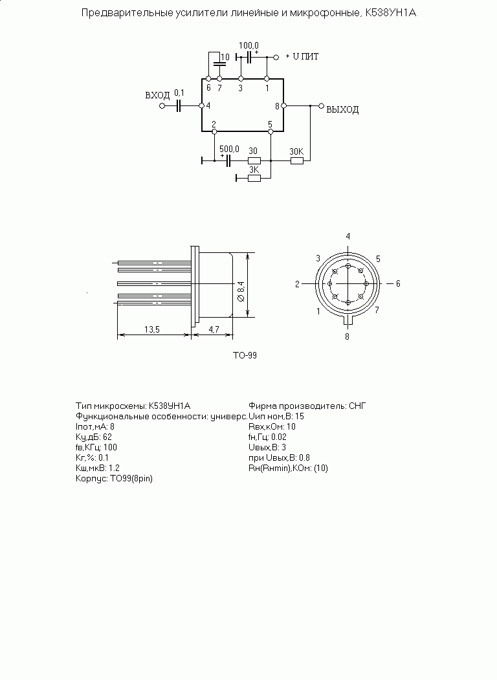
Вот публикация! Если вы добросовестно 1:1 повторите то, что указано- работать у вас эта схема не будет, никогда! Во- первых обратите внимание на указанную полярность электролитического конденсатора- мягко говоря, это «несколько» не верно! Во вторых, нумерация выводов «несколько» не соответствует. Там, где указан вывод «8» должен быть вывод «1»…
Причём, чем плодовитее автор по части публикаций, тем выше вероятность, что верить ему не следует. Если только он не представил исчерпывающие доказательства, что аппарат он реально, подчёркиваю- реально, собрал!
Но, разумеется, это моё мнение!

3. «Приятель-19»
Итак, Решил я испытать сразу 2 идеи- смесительный гетеродин для аппарата прямого преобразования и перестройку гетеродина варикапной матрицей.
Что касается гетеродина- кварц на 12 мГц имеется, отечественного производства, изготовленный лет 40, не менее, лет назад…
Нужно изготовить VFO на 2 мГц, испытать перестройку плавного гетеродина варикапной матрицей. Впрочем можно обойтись и просто 2-мя варикапами, если матрицы нет.
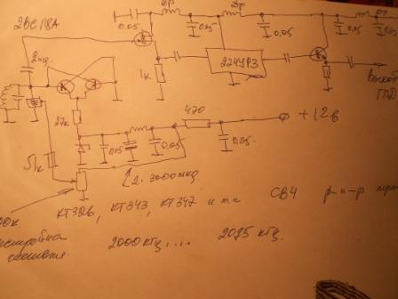
Нарисовав схему, так сказать проект, приступаю действовать.
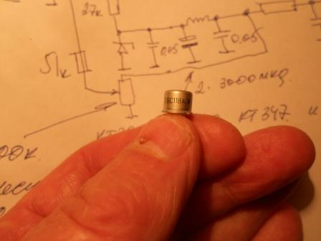
Вот она- варикапная матрица.
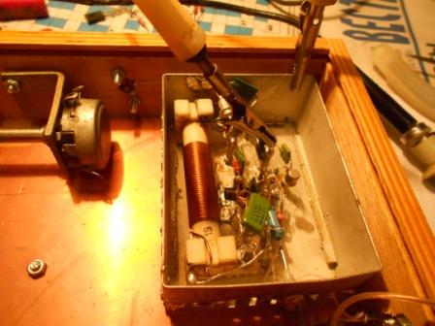
Корпус – деревянная коробка от какого- то ЗИП(а). А вот для VFO нашёл подходящую коробку от выброшенного в металлом и, естественно разбитого вдребезги, какого- то отечественного монитора. Коробка с крышкой, коробка из медного сплава. Отлично подошла!
Начинается творческий процесс.
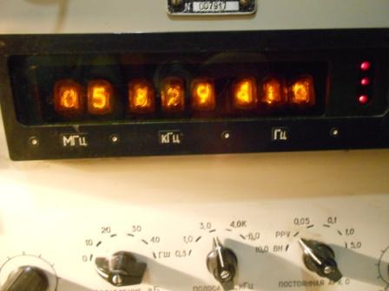

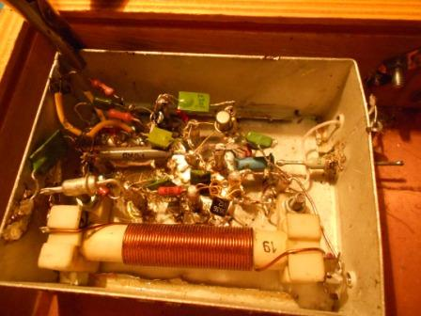

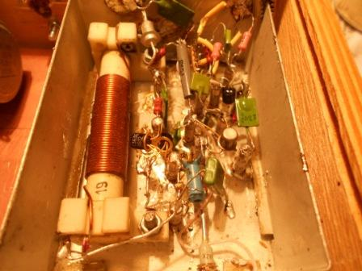
Если присмотреться, то почти вплотную к ВЧ дросселю запаяна микросхема 224УР3, успешно выполняет усиление частоты плавного гетеродина.
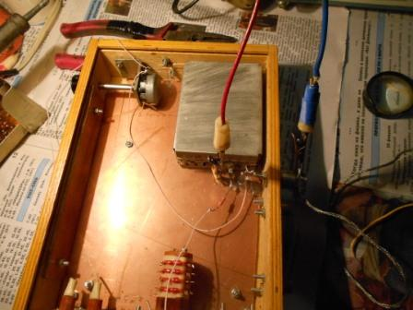
Посмотрел, плавный гетеродин перекрывает: 2000… 2095 кГц. Т.е. для CW диапазона 14 мГц всё получилось прекрасно!
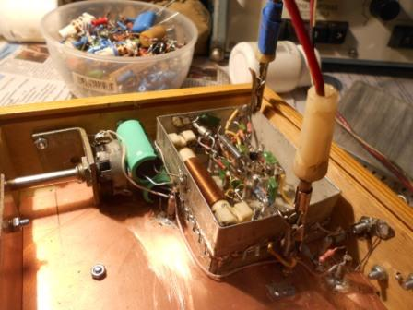
Добавляю 2 элетролитических конденсатора, каждый по 3000 мкф, частота управляется постоянным током и конденсаторы явно не будут лишними!
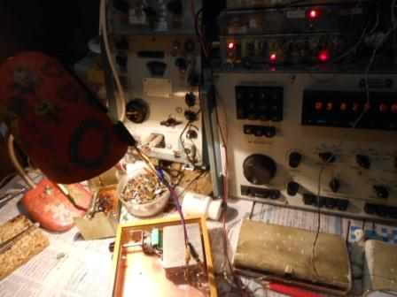
Мне нравится такая обстановка…
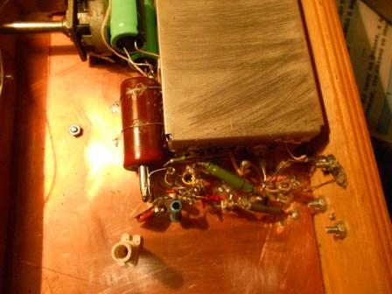
Кварцевый гетеродин. Тут никакой схемы и не нужно!
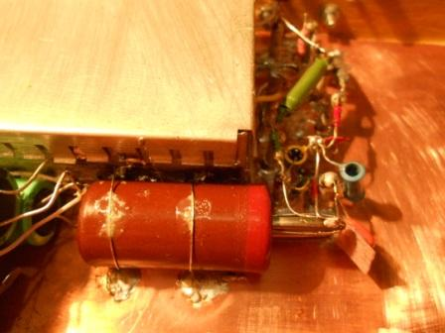

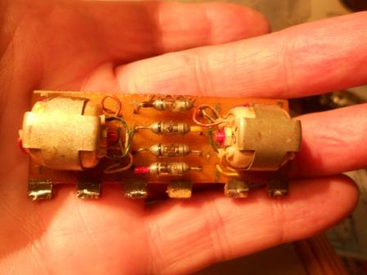
Диодный балансный смеситель, на Д18 (х)! Этак 1979 года выпуска… Словом ретро- «не придерёшься!».
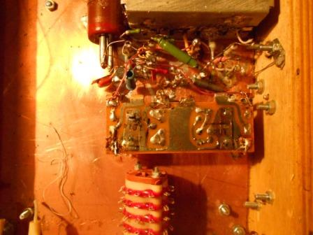
Дальше всё понятно- на диодный балансный смеситель подаём 12 мГц от кварцованного гетеродина и 2 мГц от плавного гетеродина, на выходе, через катушку связи подключаем контур на 14 мГц и вот он сигнал нужной частоты!
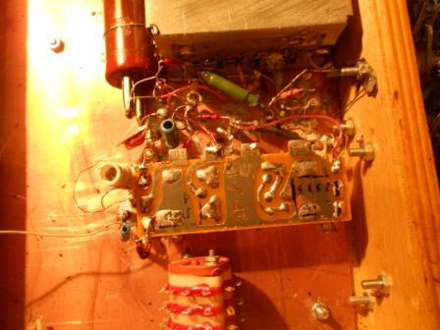

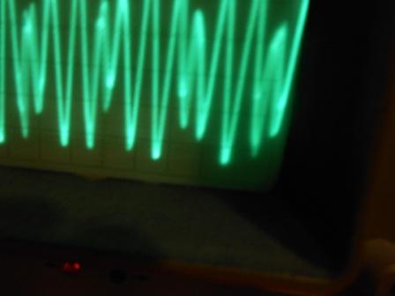
Синусоида могла бы быть получше… Но, это ясно, одного контура маловато…
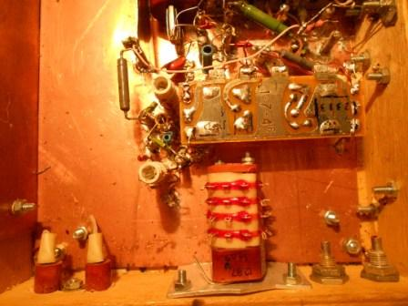

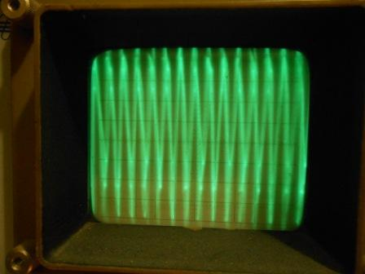
Ещё один контур и сигнал не вызывает нареканий!
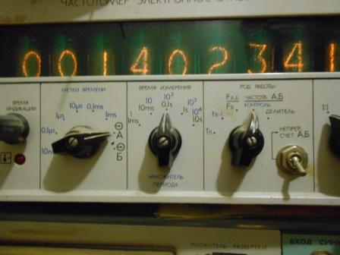
Всё нормально!
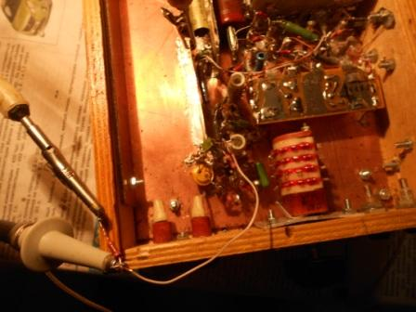
Добавляю эммитерный повторитель, сигнал вывожу и на разъём. Трансивер я, собственно, из этого аппарата не планирую, но разъёмы для ключа и переключатель устанавливаю.
Все знают, что преобразовать приёмник прямого преобразования в трансивер, требует совсем немного усилий!
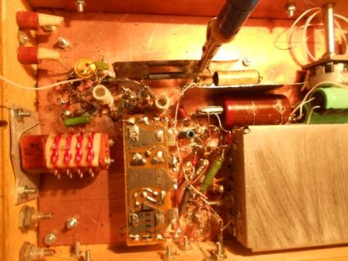
Рядом со щупом («крокодильчиком») видно герконовое реле РЭС55, сейчас не задействовано, но, если трансиверизация будет актуальной, то при нажатии ключа, реле своими контактами будет подключать, или отключать (можно и так и так!) дополнительный конденсатор и частота кварцевого генератора будет изменяться на нужный тон биений, этак 0.7 кГц.
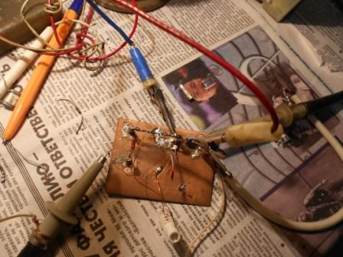
Нужно переходить к сборке приёмной части. Начинаю с входного контура.
Как-то слепил «временную» платку для этого, более 5-ти лет регулярно пользуюсь этой «временной» платкой…
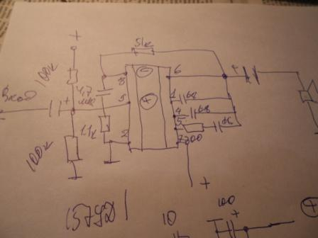

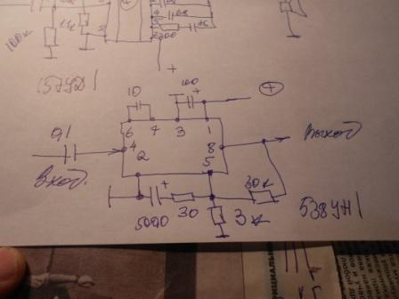
Есть и 157УД1, прекрасно работающая в УНЧ и 538УН1, решил поставить 538УН1, решил поставить 538УН1, они более известны!
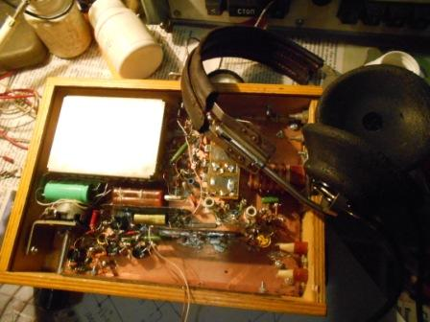
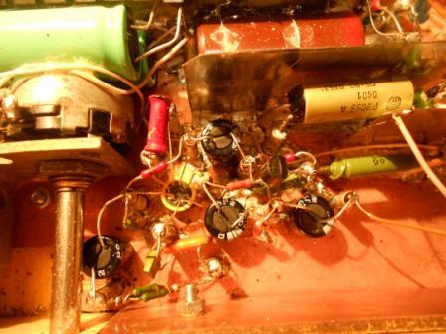
УНЧ собран.

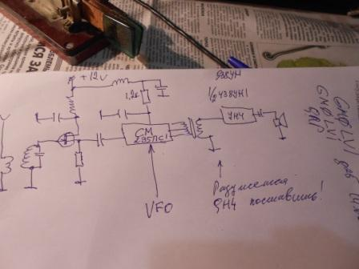
Сам приёмник, просто до смешного простой!
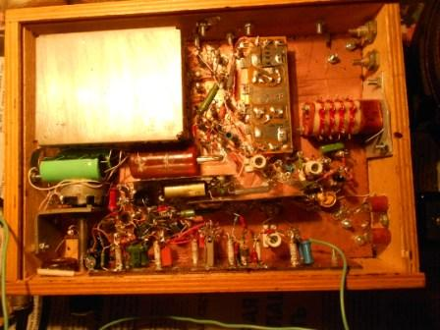
Не удерживаюсь и, таки, проверяю как работает приёмник без входного контура!
Работает, и неплохо!
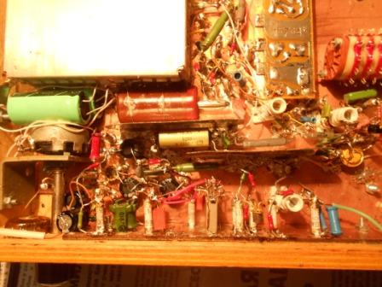
Подключаю входной контур и осознаю, что наступил этап завершения аппарата!
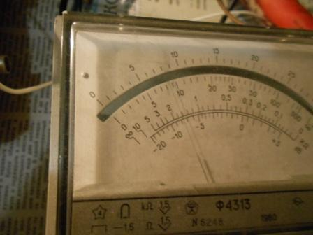
«Кушает» аппарат около 80 ма, отключил за ненадобностью эммитерный повторитель после 538УН1, на десяток миллиампер потребление тока стало меньше. Но, это вообще не проблема, это так, попутно…
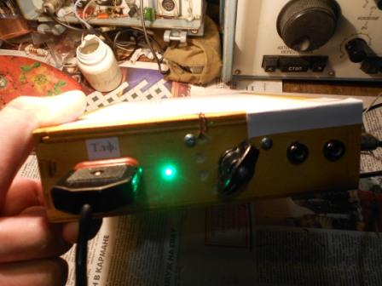
Аппарат завершён!
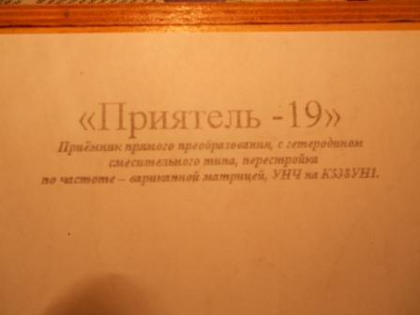

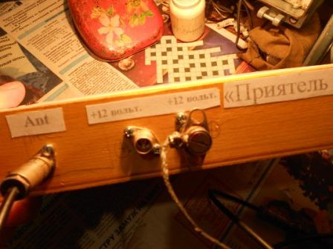

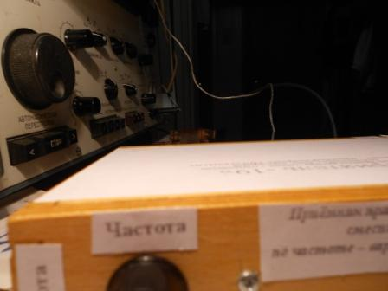

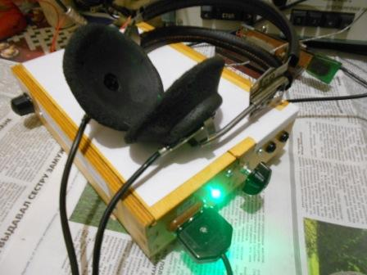

Аппарат работает как и должен работать простой приёмник прямого преобразования: удвоенная полоса пропускания, временами прослушиваются довольно громко радиовещательные станции, чувствительность- даже избыточна!
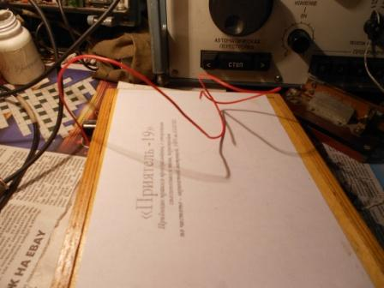
Что- бы было понятно: приёмник, когда нормальное прохождение, принимает станции просто, на антенну размещённую на корпусе аппарата, на фото видно. Корпус деревянный, не экранированный…

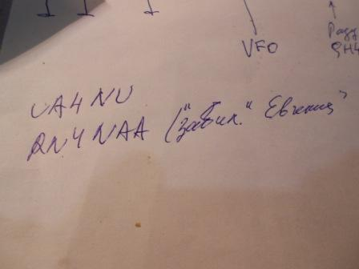
Сегодня, 1.10.2015 я убедился, что аппарат обладает очень даже неплохими характеристиками! В 12 часов МСК на 14060 проводилось «рандеву». Так вот, Евгений UA4NU работал на какую-то суррогатную антенну, на трансивер прямого преобразования, на работе, где по их условиям, отвлечения подобные этому не приветствуются! Впрочем, я вообще не могу представить, что бы какое угодно начальство вдруг «заприветствовало»- бы, что работник в перерыв вдруг занялся проведением радиосвязей…
И я на этом ППП принимал Евгения, на пределе, этак 329, но принимал. Не ожидал…!

4. Проверка в лесах- полях.
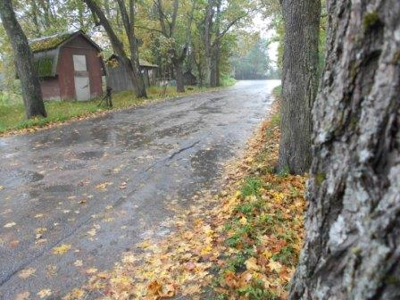
Дождь капитальный! Фото, толком, сделать невозможно, попадёт капля на объектив и вообще ничего не сфотографируешь. Укрываюсь под деревом и фото делаю…
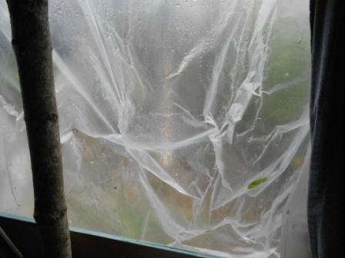
Основательно вымокнув, добираюсь до «вигвама», аппарат нужно проверить в полевых условиях!
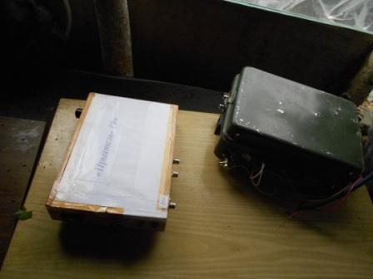
Дождь капитальный! Стучит по плёнке вовсю! В «вигваме» кажется просто уютно.
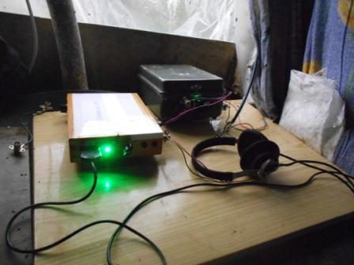

Всё нормально, частота не «ползёт» принимает всё прекрасно.

5) Вывод.
За нормальную работу предложенного варианта отвечаю! Для серьёзной эксплуатации просто необходимо применить многооборотный переменный резистор. Был у меня отечественный 10- оборотный проволочный (!!) 15 кГц переменный резистор, я его отдал в хорошие руки, мне тогда он не нужен был.
Имейте в виду, резистор нужен «притёртый», к проволочному не относится, там никаких «притираний» не требуется. Но, угольный, поначалу будет допускать временами «рваный» перескок частоты. Вскоре, это всё приходит в норму!
До встречи в эфире!

До встречи в эфире!
73! UA1CEG Юрий Александров, д.Гарболово. Ленинградской области, Всеволожского района.

LO23, KP50FI

